无线呼叫系统软件界面说明书
一、登陆
双击图标”Callsys”在桌面上启动应用程序出现如下的对话框：

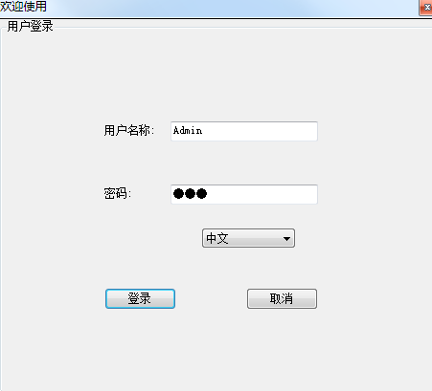

输入用户名及密码登录，默认的用户名是”Admin”，默认密码是”123”。
二、主界面
登录应用程序后，进入主界面如下图所示：
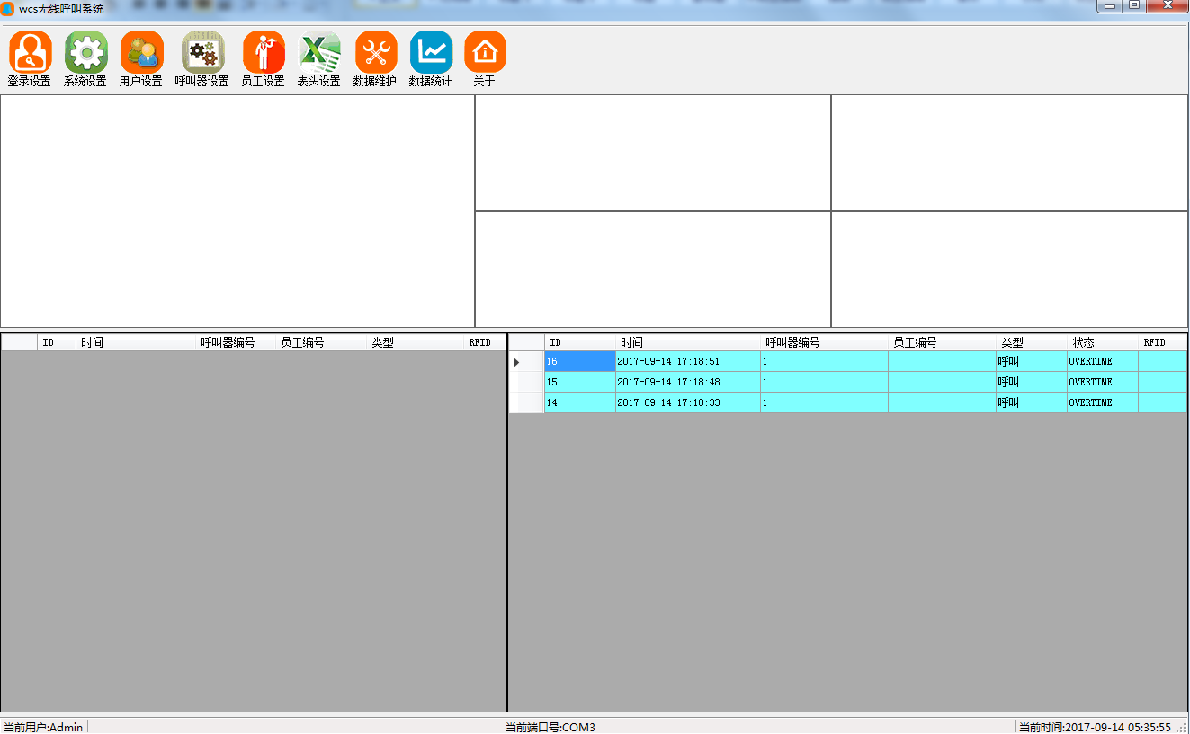
三、设置
3.1重新登录
点击重新登录按钮，退出并重新登录该应用程序。
3.2系统设置
可对公司名称、串口、呼叫按钮功能、呼叫记录显示及有效服务时间进行设置
3.2.1公司名称设置
3.2.2串口设置
串口号：依各个相连的电脑的实际情况而定
数据位：8
波特率：9600
停止位：1
3.2.3 呼叫按钮功能设置
可对相应的呼叫按钮的名称或功能进行编辑。
3.2.4呼叫记录显示设置
设置呼叫记录的顺序及显示颜色。
- 升序或降序
- 设置不同的颜色来表示不同类型或状态
3.2.5有效的服务时间设置
时间是从按下呼叫按钮到按下取消按钮。
- 超时：服务员提供服务时间长了，但还是提供了服务，记录状态为超时完成。
- 未完成：如果服务员从未完成被呼叫的服务。状态将是未完成
3.3用户设置
添加或删除用户。可以设置不同的操作权限。
3.4呼叫器设置
设置呼叫区域和呼叫ID
3.4.1呼叫区域设置
如果服务场所有不同的区域或房间时，用户可以根据具体情况设定的区域。该区域可在呼叫信息上显示。
3.4.2呼叫ID设置
呼叫器ID从001到999（接受器WL-CR22）或从00001到99999（包括英文字母等，接受器WL-CR28），第个数字表示一张桌子或一间房或别的意思。可设置为呼叫器的位置或负责人。
注意：如果不同的服务生负责不同的区域，可以预先设置指定的服务员。
3.5员工设置
用于添加或删除员工信息。
3.6表头设置
3.7数据维护
当用户希望快速清除每个表的数据，在下拉菜单中，有不同的数据表，选择其中一个，然后按确定按钮，它的所有数据将被删除。请慎重操作！
3.8数据统计
在这个系统中，所有的呼叫记录都存储在应用软件的数据库中。用户可以在任何时候查询。选择不同的查询条件，然后按确定浏览相应的记录及做对应的统计。这些历史记录也可以导出到Excel表格或打印出来。

